СОВЕТЫ ИНСТРУКТОРА ПО ФИЗИЧЕСКОЙ КУЛЬТУРЕ

Физкультура в детском саду.
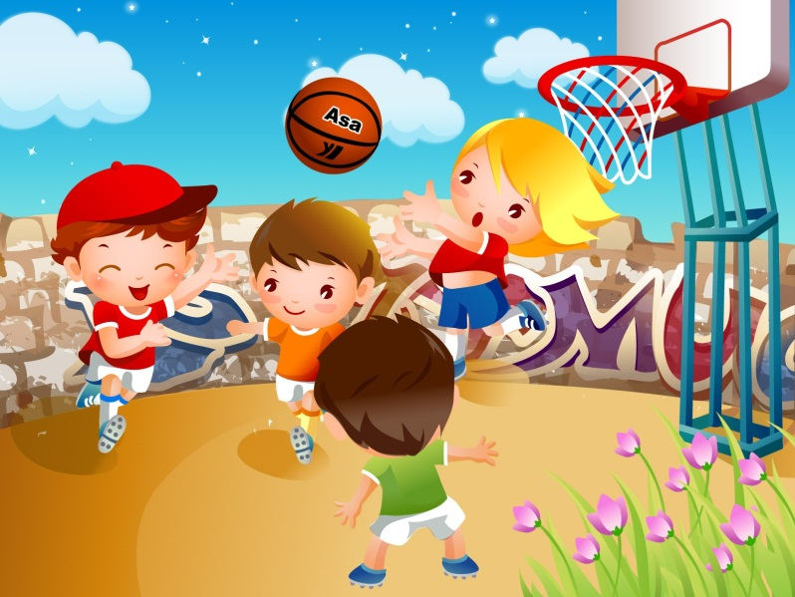
Каждый родитель хочет видеть своего малыша здоровым, веселым, физически хорошо развитым. Наряду с совершенно естественной заботой о чистоте его тела, удовлетворении потребностей в пище, крайне необходимо обеспечить и удовлетворение потребности в движении.
Физкультурно-оздоровительной работе в нашем детском саду уделяется повышенное внимание, потому что значительная часть детей имеет проблемы со здоровьем, а очень многих малышей можно отнести к категории часто болеющих. Как известно, регулярные занятия физкультурой организм и способствуют повышению иммунитета. Кроме того, дети, в отличие от взрослых, очень подвижны и активны, поэтому им просто необходимо периодически «выпускать пар», а для этой цели, как и для совершенствования координации движений, физкультура подходит, как ничто другое.
Утренняя гимнастика, физкультминутки, бодрящая гимнастика после сна, прогулка, водные процедуры (умывание), подвижные игры и игровые упражнения на улице, динамические паузы, физкультурные занятия, досуги и праздники - всё это является формами физкультурно-оздоровительной работы.
Организация занятий по физкультуре в детском саду.
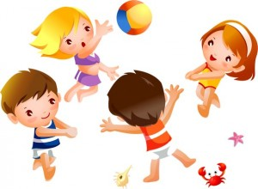
Занятия по физкультуре проводятся 2-3 раза в неделю в первой половине дня. Их продолжительность, как и остальных занятий в детском саду, –15-30 минут. Это связано с тем, что очень сложно удержать внимание ребенка дольше этого времени.
Занятия по физкультуре проводятся в специально оборудованном
спортивном зале.
Физкультура проводиться, как с музыкальным сопровождением, так и без
него. На занятиях по физкультуре детей в игровой форме учат прыгать в
длину, в высоту, запрыгивать на «ступеньку», прыгать на одной и на двух
ногах, бегать, приседать, ходить паровозиком, ползать, лазать по шведской
стенке, ловить и кидать в цель мячик. Помимо этого изучаются разные виды
ходьбы: ребенок учится ходить, «как мишка косолапый», «как лисичка» и так
далее (то есть опираться на разные части стопы), прыгать, «как зайчик попрыгайчик», высоко поднимать колени при ходьбе. В старших группах для детей проводятся эстафеты с преодолением препятствий (подлезть под перекладину, перепрыгнуть через барьер, бежать змейкой). Содержание занятий по физкультуре напрямую зависит от имеющегося инвентаря в спортивном зале.

Гимнастика в детском саду.
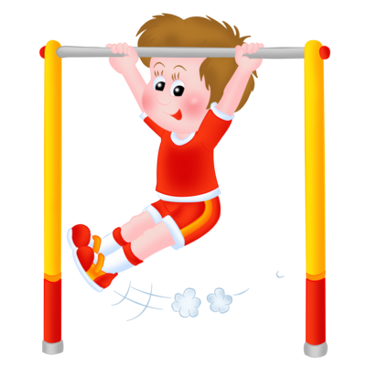
Помимо непосредственно занятий по физкультуре ежедневно проводится утренняя гимнастика, которая состоит из поворотов и наклонов головы,
махов руками, наклонов туловища, приседаний. Продолжительность утренней гимнастики –5-10 минут. В перерывах между сидячими занятиями и после дневного сна тоже устраиваются, так называемые, физкультурные пятиминутки, дающие ребенку возможность размять тело.

Физкультурная форма для детского сада.

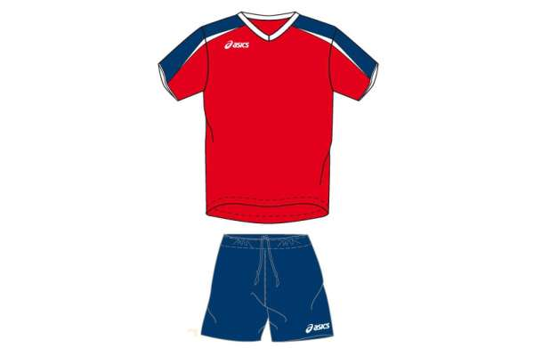
Два раза в неделю физкультурные занятия проводятся в зале. Для занятий ребенку необходима спортивная форма и обувь. В теплое время года - шорты, футболка, носки и кеды. В холодное время года - спортивные штаны, футболка, носки, кеды.
Во всех возрастных группах физкультурные занятия имеют высокую моторную плотность, то есть 80-90% занятия дети двигаются, в результате чего одежда становится влажной и теряет былую чистоту. Поэтому для поддержания здоровой гигиены ребенку необходимо иметь для занятий форму. Кроме этого специальная одежда и обувь являются соблюдением техники безопасности. Спортивная форма не стесняет движений малыша, он может выполнять различные упражнения с большой амплитудой. Кеды на резиновой подошве не скользят, что снижает риск получения ребенком травмы.
Дети находятся в одежде более 70% времени суток, и им небезразличен «пододежный микроклимат». Давайте вместе заботиться о том, чтобы детям было комфортно не только на физкультурных занятиях, но и после них.

Физическое развитие детей нужно продолжать и за пределами детского
сада. Утренняя гимнастика по выходным дома и подвижные игры на прогулке, безусловно, пойдут на пользу малышу.

